Preisliste

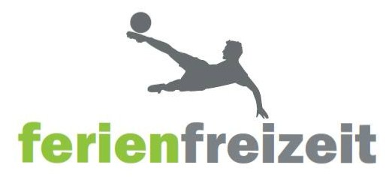

Fussball-Hüpfburg
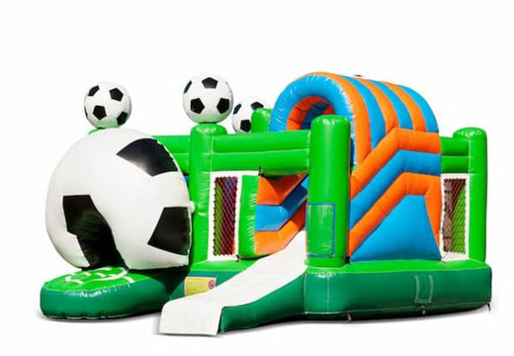
Fussball Hüpfburg Multifun
Details
Grösse : 5,6 x 5,0 x 3,2 (L x B x H)
Packmass : 1,0 x 1,2 M Gewicht : 150 kg
Gewicht Gebläse : 15 kg
Aufbauzeit : 10 Minuten
Aufbauen/abbauen : 1-2 Personen
Kapazität : 12 Personen

Preis pro Tag : 150 € ohne Transport und Betreuer

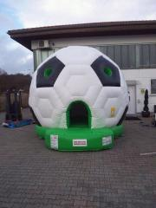
Fußball Hüpfburg

Außenmaße des Riesenfußballs: 5 x 5 x 5m
Damit alles läuft – Strombedarf: 1 x 220V
Auf dem Spielfeld ist massig Platz für: 10 Kids
Zukünftige Poldis und Schweinis hüpfen ab: 3 Jahren

Preis pro Tag : 125 € ohne Transport und Betreuer

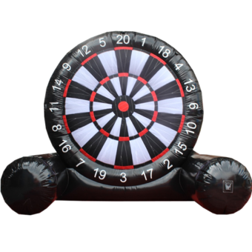
Aufblasbares Fußball Dart

Details zum aufblasbaren Fußball Dart
- Maße (L x B x H): 4,50 m x 1,50 m x 4,50 m
- Gewicht: ca. 60 kg
- Packmaß: 1,00 m x 0,70 m x 0,70 m
- Aufbauzeit: 10 Minuten
- Material: 0,55 mm PVC und Klett
- Reißverschluss mit Klettabdeckung,
- Seil zum Abnehmen der Bälle
Im Lieferumfang sind enthalten: Fußball Dart, Fußbälle mit hochwertigem Klettbezug
Preis pro Tag : 150 € ohne Transport und Betreuer

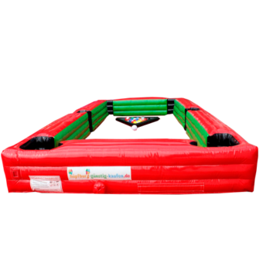
Aufblasbares Fußball Billard
Details zum aufblasbaren Fußball Billard
- Maße (L x B x H): 8,00 m x 4,00 m x 0,75 m
- Gewicht: ca. 60 kg
- Packmaß: 1,00 m x 0,70 m x 0,70 m
- Aufbauzeit: 10 Minuten
- Material: 0,55 mm PVC
- Reißverschluss mit Klettabdeckung,
Im Lieferumfang sind enthalten: Fußball Billard Umrandung
Preis pro Tag : 150 € ohne Transport und Betreuer

Hüpfburg Rutsche Fussball 4 in 1
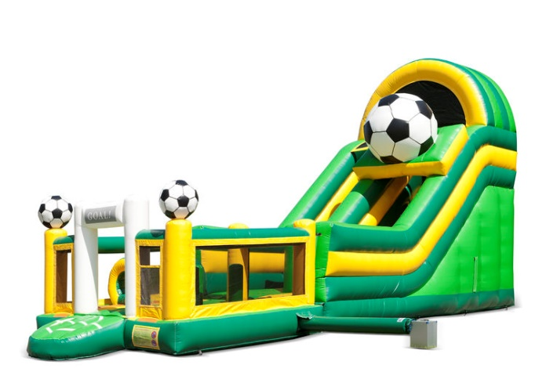

Riesenrutsche: Abmessung
- LÄNGE12,5m
- BREITE3,8m
- HÖHE6,4m

Preis pro Tag : 350 € ohne Transport und Betreuer

Feuerwehr-Hüpfburg
Feuerwehr Hüpfburg Multifun
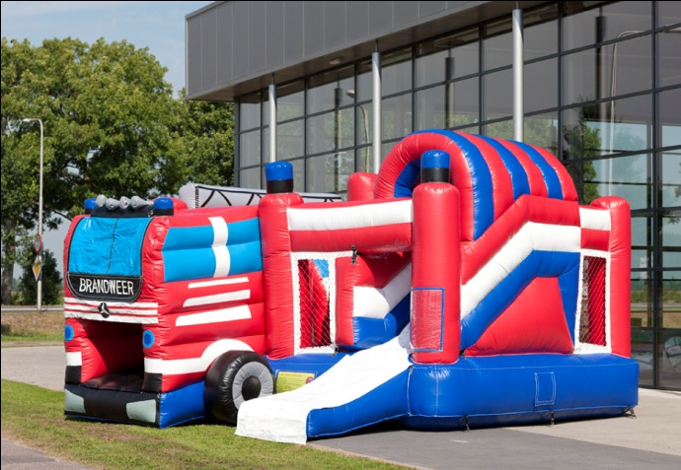
Details
Grösse : 5,6 x 5,0 x 3,2 (L x B x H)
Packmass : 1,0 x 1,2 M Gewicht : 150 kg
Gewicht Gebläse : 15 kg
Aufbauzeit : 10 Minuten
Aufbauen/abbauen : 1-2 Personen
Kapazität : 12 Personen

Preis pro Tag : 150 € ohne Transport und Betreuer

Torwand
Diese aufblasbare Torwand ist eine modernere Ausführung der klassischen Torwand, nur wesentlich leichter und flexibler Einsetzbar. Auch hier gilt es den Ball mit viel Gefühl und Zielgenauigkeit durch die zwei Öffnungen ins Tor zu befördern.
Ausstattung: | 1 aufblasbare Torwand inkl. Bälle und Zubehör
Betreuung: | SB oder 1 geschulter Mitarbeiter
Aktionsfläche: | 4.00m x 4.00m x 2.50m
Strombedarf: | 230V

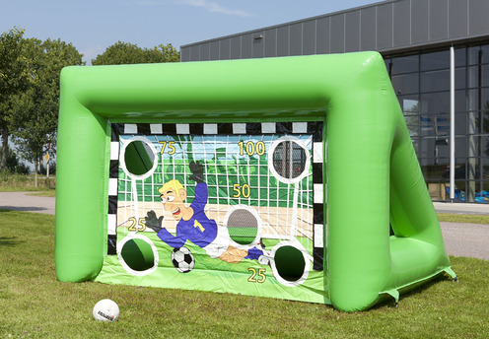
Preis pro Tag 150 € ohne Transport und Betreuer
Sitz-Fussball
- Spielspaß für Groß und Klein
- Indoor und Outdoor nutzbar
- schneller und einfacher Aufbau
- Maße Spielfeld: ca. 145 x 89 x 75 cm
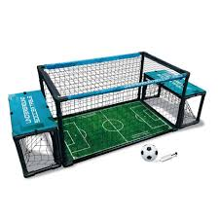
- Höhe Sitzbänke: ca. 46 cm
Sitzfußball-Käfig von Besttoy inkl. Ball und Luftpumpe, für 2 Spieler, Maße: ca. 145 x 89 x 75 cm, Altersempfehlung: ab 10 Jahren

Interactive aufblasbare Arena

Abmessungen 4 x 4,3 x 3m
Gewicht 120kg
Inkl. Gebläse 1,1 kW x 1

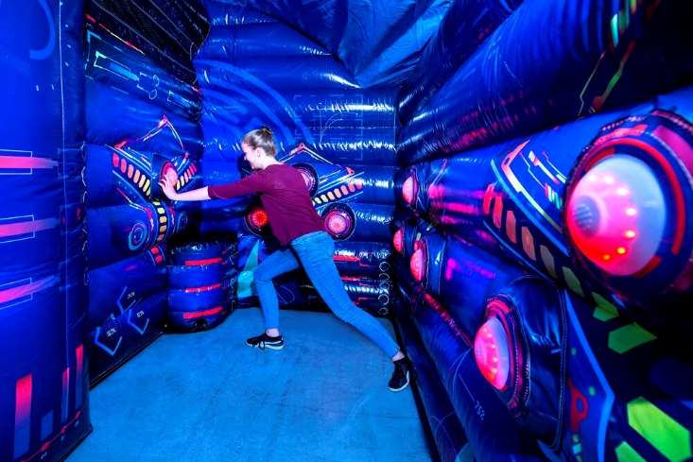
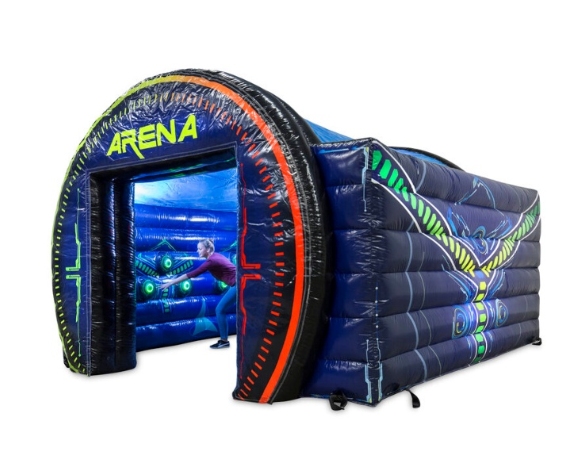
Preis pro Tag 190 € ohne Transport und Betreuer

IPS Fußball
Abmessungen 5,5 x 4 x 3m
Gewicht 50kg
Inkl. Gebläse 1,1 kW x 1
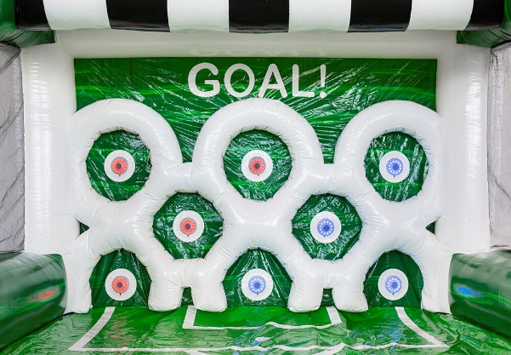
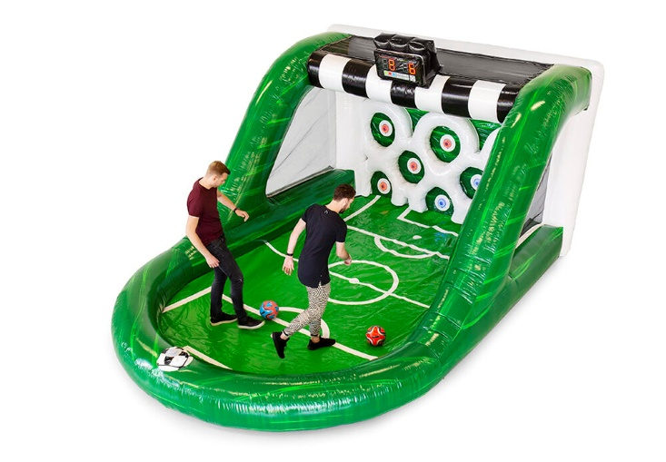
Preis pro Tag 190 € ohne Transport und Betreuer

Kleine Hüpfburg bis 5 Jahre

technische Daten - Hüpfburg
- Länge: ca. 400 cm
- Breite: ca. 275 cm
- Höhe: ca. 200 cm
- Grundfläche: ca, 11 m²
- Hüpffläche ca. 158 x 150 cm
- max. Belastungsgewicht: 180 kg (4 Kinder)
- max. Punktbelastung: max. 45 kg.
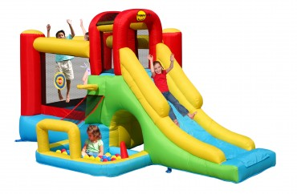
- Die angegebene Grundfläche berechnet sich: Gesamtbreite x Gesamtlänge inkl. der Leerräume
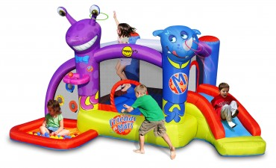

Preis pro Tag : 100 € ohne Transport und Betreuer

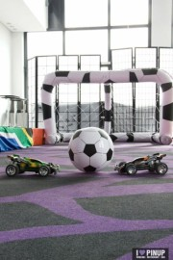
Autoball
Ein Spielfeld mit zwei Toren, zwei Straßenflitzer,
ein übergroßer Ball und die Aufgabe,
diesen mit Fahrkunst ins Netz zu bugsieren.

Preis pro Tag 179 € ohne Transport und Betreuer

Aufblasbares Fußballfeld
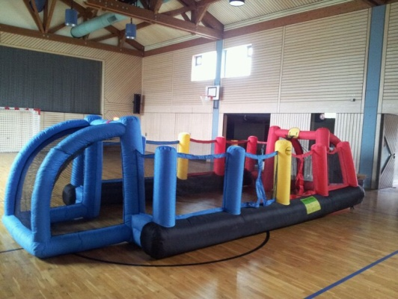
Fußballfeld für Kinder aufblasbar
mit Toren: Aufblasbarer Fußball-Spielplatz,
Fußballfeld von Happ Hop mit Toren zur Aufstellung
im Garten. Das Kinder-Spielfeld ist aufblasbar und hat
die Abmessungen 8 x 3,35 m.

Preis pro Tag : 100 € ohne Transport und Betreuer

Geschwindigkeitmessanlage
Der garantierte Spaß auf jeder Sport- und
Spielveranstaltung,exaktes Trainingshilfsmittel
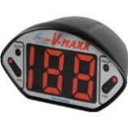
und Motivation für mehr Leistung in vielen Sportarten
wie z. B. Fußball oder Handball!

Exakte HF-Messung von Geschwindigkeiten von
Fuß- oder Handbällen,Tennisbällen, Autos, Fahrrädern usw.
professionelle Messtechnik wie bei den bekannten
Geschwindigkeitswarnanlagen im Straßenverkehr –
Messbereich von 4 bis 199 km/h (± 2 km/h)
Preis pro Tag : 75 € ohne Transport und Betreuer

Klettwand mit Bällen
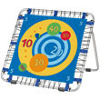
Mit 2 Spielflächen
Die Spielplane ist mit 2 Dartvarianten bedruckt:
Eine Seite zeigt zudem noch witzige Fahrzeuge
und Tiere zu Land, zu Wasser und in der Luft.
Die Plane wird um den Rahmen des Balltrampolins
geklettet. Mit 3 Klettbällen.
Material: Trikot-Stoff, waschbar bei 30 °C, mit Klettstreifen.
Maße: 100 x 100 cm.
Inkl. Anleitung mit Spielideen.﻿﻿

Preis pro Tag : 75 € ohne Transport und Betreuer

